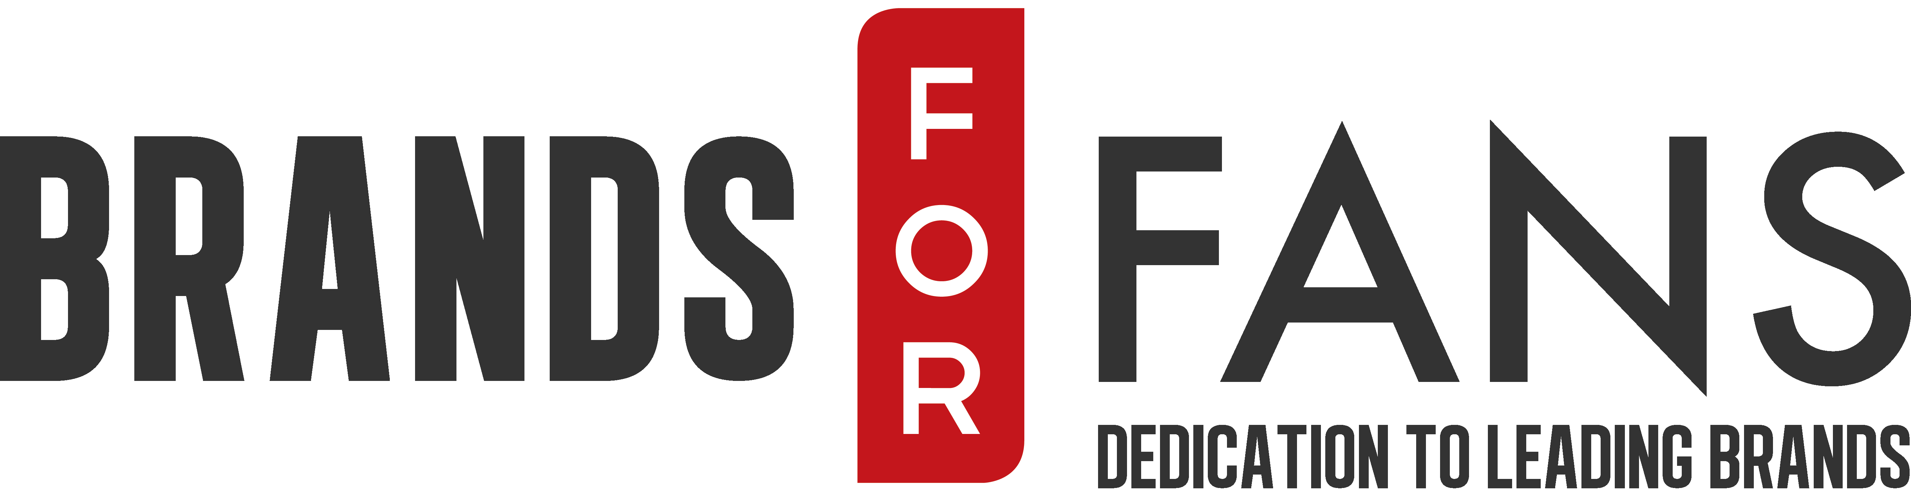

PRESSMEDDELANDE

23 januari 2017

Motörhead´s hyllningsöl nu till Sverige

‘I just love the life I lead, another beer is what I need, another gig, my ears bleed, we are the road crew.’

Lemmy skrev låten ”(We Are) The Road Crew” som en hyllning till sitt crew och om hans tid som råddare åt Jimi Hendrix. Nu lanseras ölen Motörhead Röad Crew i Sverige.

Det tog Lemmy tio minuter att skriva den här klassikern, medan han satt på en toalett i en studio i norra London. Som han uttryckte det själv, på sitt oefterhärmliga vis: “Det var den enda tysta platsen på hela bygget. Jag fick en idé och behövde hitta någonstans för att skriva klart den. Det är den enda låt jag kan komma på att jag skrivit på toaletten.”

Medlemmarna Mikkey Dee och Phil Campbell har haft nyckelroller i utvecklingen av ölen.  
“Jag är stolt över att ha varit med och tagit fram det här ölet med Camerons. De prover vi smakat på har varit grymma. Vi ville hitta en spännande och uppfriskande brygd som är till er, vårt Road Crew”, säger Mikkey Dee.

“Det har varit riktigt roligt att arbeta med killarna på Camerons med ölen. Det blir en fantastisk öl för alla Motörhead och rockfans att njuta av,” tillägger Phil Campbell.

Camerons Bryggeri som ligger i nordöstra England, har tillsammans med bandet varit med och utvecklat Road Crew receptet.

Motörhead Röad Crew Beer APA släpps den 23 januari och har artikelnummer 89467-03, och kostar 25,00 kronor.

Om Motörhead  
Motörhead, grundat av basisten Lemmy Kilminster, var en av föregångarna till “den nya brittiska vågen av Heavy Metal”, eller… skitsamma. Det enda du behöver veta om Motörhead är att de var det mest högljudda, hårda band världen har skådat. De definierade Rock ‘n Roll, och inget band har kommit i närheten sedan dess.

Utöver att ha slagit sönder såväl volymrekord som otaliga hotellrum har Motörhead dessutom presterat några av rockhistoriens mest omtalade album - säg “Overkill” eller “Ace of Spades” och vilken hårdrockare som helst får något ömt i blicken. Motörhead lade helt enkelt det hårda rockfundament som den moderna gitarrdrivna musiken idag bygger på.

Hur lyckades tre skitiga musketörer från London omdefiniera musikhistorien? Det vore för enkelt att säga att de blandade hårdrock och punk - när debutalbumet “Motörhead” släpptes skulle det dröja nästan fem år till andra brittiska hårdrocksband sprang ikapp, och Sex Pistols hade ännu ett par år kvar innan de skrek om Anarchy in the UK. Motörhead verkade i sin egen tidszon under deras egen definition; en helt egen kategori, där Motörhead soundet var en genre i sig själv. Och i den tidzonen älskade det du hörde eller bytte kanal - det var aldrig tal om någon medelväg.

De klassiska albumen radades upp som ett pärlband av attityd och kompromisslös överkörning: Overkill, Bomber, Ace of Spades, Iron Fist, Orgasmatron och liveklassikern No Sleep ‘till Hammersmith är odödliga skivor inom hård rockmusik. Varje album har följts av en lång turné. Ett år utan albumsläpp? Inga problem - Motörhead turnerade ändå. Det var den gamla skolans lag utan bullshit eller genvägar: man skrev musik, spelade in den och lirade live så mycket man kunde. Och gjorde det igen. Och igen. (Och i Motörheads fall jävligt högt dessutom.)

Genom åren ändrades bandets line-up något, men Lemmy Kilminster har bestod alltid. Under de sista 22 åren bestod den legendariska trion av Lemmy, som flankerades av Phil Campbell på gitarr och svenske Mickey Dee på trummor. Den 28:e december 2015 tog en epok slut när Lemmy avled. 40 år av väg slitage, utslitna trumhinnor och en och annan klassiker må ha nått sin ände, men arvet består.

Som Lemmy uttryckte det i en intervju med Classic Rock:

“Döden är oundviklig, eller hur? Du blir mer medveten om det när du når min ålder. Men jag oroar mig inte för det. Jag är redo för det. När jag lämnar, vill jag lämna när jag gör det jag gör bäst. Om jag dör imorgon kunde jag inte klaga. Det har varit bra.”

Inget kunde vara mer sant. Everything Louder Than Everything Else. Sällan har det stämt så väl.

Om Motörhead Röad Crew Beer APA  
Röad Crew är en pale ale i amerikansk stil, fullpackad med citrusdoftande humle och svartvinbärssmaker som ger en krispigt uppfriskande smak i toppklass. Det är en hyllning av låtens text, och de som inspirerade den.

Humlesmakerna i den här session-pale alen går väl ihop med kryddstark cajuninspirerad mat. Ölen passar mycket bra till t.ex. chilitäckta nachos.

Färg: Guld  
Lukt: Citrus, humle  
Smak: Krispig, humlig, citrus, svarta vinbär  
Humle: Galena, Bramling Cross, H. Mandarina Bavaria, Huel Melon  
Malt: Pale Ale-malt, vetemalt

Fakta  
Namn: Motörhead Röad Crew Beer APA

Artikelnr: 89467-03

Volym: 330 ml

Alkoholhalt: 5,0%

Bryggeri: Camerons Brewery

Typ av öl: American Pale Ale

Humle: Galena, Bramling Cross, H. Mandarina Bavaria, Huel Melon

Pris:  25,00 flaskan, säljs i 24-pack ( 600 kr)

Motörheads dryckesportfölj består av:

Motörhead Whisky  
Motörhead Vodka

Motörhead Shiraz

Motörhead Sacrifice Shiraz (BIB)

Motörhead Rosé  
Motörhead Bastards Lager

Motörhead Imperial Pale Lager

Motörhead Röad Crew APA  
  
Mer info finns på www.brandsforfans.se/motorheaddrinks/the-drinks

Om Brands For Fans

Brands For Fans är ett svenskt företag på en global arena, ledande inom försäljning och marknadsföring av alkoholdryck producerad med och av band och artister. Genom nära samarbete med band som Motörhead, Slayer, Ghost, Hammerfall, Thåström och Sveriges största rockfestival "Sweden Rock Festival" lanseras attraktiva produkter för fansen. Vårt sätt att skapa affärsframgångar för både artister och dryckesproducenter har gjort att vi fångat såväl rockpublik som dryckesintresserade genom kvalitativa releaser och trovärdig kommunikation.

Verksamhetsstart: 2012

Varumärken: Motörhead, Slayer, Ghost, Hammerfall, Thåström och Sweden Rock Festival.

Affärsidé: Att via livsstilsprodukter stärka bandet mellan band och artister och deras fans.

För mer information kontakta:

Sari H Wilholm

sari.h.wilholm@brandsforfans.se

+46 70 727 16 28

Yvonne Wener

yvonne.wener@brandsforfans.se

+46 72 727 11 28

[www.brandsforfans.se](http://www.brandsforfans.se)

[www.facebook.com/BrandsForFans](http://www.facebook.com/BrandsForFans)

Instagram: brandsforfans  
[Twitter @BrandsForFans](https://twitter.com/BrandsForFans)  
Epost: [info@brandsforfans.se](mailto:info@brandsforfans.se)